Déces de pierre perissé à St gaudens le 17 janvier 1885

Il était marié avec Casimira FUNES

# Registre : 2 E IM 7575 - Saint-Gaudens. 1 E 25 registre d'état civil : naissances, mariages, décès. (collection communale) - (1883-1885) / Page 178

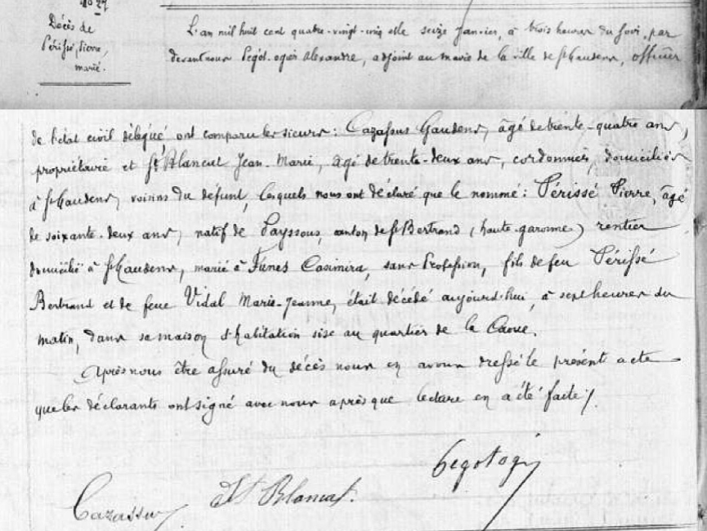

Il meurt à 62 ans

Il est natif de Payssous, 31 (le 5 janvier 1823)

Rentier, domicilié à St gaudens au quartier de la Caoue

Marié à Casimira Funes, sans profession (donc rentière aussi...)

Fils de Jean-Bertrand PERISSE et de Marie-Jeanne VIDAL (tous 2 décédés à cette date)

Casimira FUNES est décédée à PAYSSOUS à 62 ans le 10 Décembre 1890 (dans l’acte de mariage de son fils)

<https://archives.haute-garonne.fr/ark:/44805/vta4d03a40bdcb7e243/daogrp/0/layout:table/idsearch:RECH_b5e65707269597e474424d7377b202d8#id:1024012248?gallery=true&brightness=100.00&contrast=100.00&center=5709.138,-5237.424&zoom=11&rotation=0.000>

dans son acte de déces elle est indiqué fille de père et mère inconnu ...mais ça doit être connu en argentine

La naissance de Pierre PERISSE (Jean Pierre est son nom de naissance complet)

# Registre : 2 E IM 1206 - Payssous. 1 E 5 registre d'état civil : naissances, mariages, décès. (collection communale) - (1823-1832) / Page 10

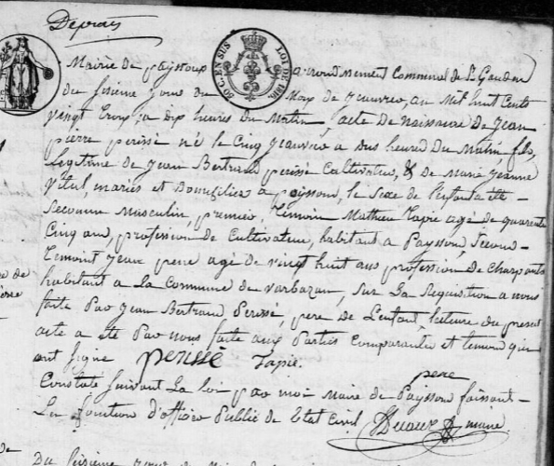

Sur généanet, il y a 2 personnes qui ont des infos sur eux (donc peut-être à fouiller ?)

<https://gw.geneanet.org/jlandreaud> ou <https://gw.geneanet.org/mlandreaud>

Ils ont eu 1 fils Pierre, Gérome né en argentine à Buenos Aires le 9 Septembre 1854

<https://gw.geneanet.org/mlandreaud?lang=fr&n=perisse&nz=espagne&oc=0&p=pierre+gerome&pz=maryse&type=tree>

Qui s’est marié une première fois avec TERESA NOGUES (avant 1888) ; celle-ci est décédée à Buenos Aires le 27 Février 1888

Puis une seconde fois avec Marie Marguerite SAINT GEME (ou de MIQUEL de St GEME ?) ; mariage à PAYSSOUS le 7 mars 1891

<https://archives.haute-garonne.fr/ark:/44805/vta4d03a40bdcb7e243/daogrp/0/layout:table/idsearch:RECH_48c3e6c2da8c6270be871e6b2f69b478#id:1026782811?gallery=true&brightness=100.00&contrast=100.00&center=3161.877,-1447.315&zoom=9&rotation=0.000>

Aucune info sur leurs enfants ...